10.05.2017 № 65

О включении выявленного объекта культурного наследия – достопримечательное место «Немецкие горы», XVII – ХХ вв. (Владимирская область, Александровский район, Следневское сельское поселение) в единый государственный реестр объектов культурного наследия (памятников истории и культуры) народов Российской Федерации в качестве объекта культурного наследия местного (муниципального) значения и утверждении границ его территории

В соответствии с Федеральным законом от 25.06.2002 № 73-ФЗ
«Об объектах культурного наследия (памятниках истории и культуры) народов Российской Федерации», постановлением Губернатора области от 17.10.2007
№ 774 «Об утверждении Положения о Государственной инспекции по охране объектов культурного наследия администрации Владимирской области» постановляю:
- Включить выявленный объект культурного наследия – достопримечательное место «Немецкие горы», XVII – ХХ вв.
(Владимирская область, Александровский район, Следневское сельское поселение) в единый государственный реестр объектов культурного наследия (памятников истории и культуры) народов Российской Федерации
в качестве объекта культурного наследия местного (муниципального) значения (далее – Достопримечательное место).
2. Утвердить границы территории Достопримечательного места согласно приложению к настоящему постановлению.
3. Контроль за исполнением данного постановления возложить
на начальника отдела государственного надзора и государственной охраны объектов культурного наследия.
4. Настоящее постановление вступает в силу со дня его официального опубликования.

Начальник Государственной инспекции Е.И. Гранкин

Приложение
к постановлению Государственной инспекции

от 10.05.2017 № 65

Описание
границ территории объекта культурного наследия местного (муниципального) значения - достопримечательное место «Немецкие горы», XVII – ХХ вв.
(Владимирская область, Александровский район, Следневское сельское поселение)

Границы территории объекта культурного наследия местного (муниципального) значения - достопримечательное место «Немецкие горы», XVII – ХХ вв. (Владимирская область, Александровский район, Следневское сельское поселение) проходят от точки 1 до точки 50 следующим образом:
- от точки 12 до точки 20 южная граница проходит вдоль автодороги на деревню Красная Роща, протяженность 270 метров на северо-запад, далее от точки 20 до точки 29 граница проходит вдоль автодороги на деревни Красная Роща, протяженность 210 метров на северо-запад, далее от точки 29 до точки 32 граница проходит от автодороги в деревне Красная Роща до юго-восточной границы деревни Красная Роща, протяженность 510 метров на северо-запад;
- от точки 32 до точки 34 западная граница проходит от юго-восточной границы деревни Красная Роща в пойму реки на правом берегу реки Серой, протяженность 200 метров на северо-восток, далее от точки 34 до точки 35 граница проходит вдоль правого берега реки Серой, протяженность 460 метров на северо-запад, далее от точки 35 до точки 36 граница проходит вдоль правого берега реки Серой, протяженность 230 метров на северо-запад, далее от точки 36 до точки 37 граница проходит вдоль правого берега реки Серой до юго-восточной границы небольшого лесного массива, протяженность 120 метров на северо-запад, далее от точки 37 до точки 38 граница проходит вдоль границы небольшого лесного массива, протяженность 90 метров на северо-восток, далее от точки 38 до точки 40 граница проходит от небольшого лесного массива до юго-восточной границы заболоченного участка на правом берегу реки Серой, протяженность 90 метров на северо-восток, далее от точки 40 до точки 41 граница проходит от границы заболоченного участка на правом берегу реки Серой до нескольких отдельно стоящих деревьев, в 140 метрах от слияния рек Нюньги и Серой, протяженность 330 метров на север;
- от точки 41 до точки 43 северная граница проходит от нескольких отдельно стоящих деревьев, в 140 метрах от слияния рек Нюньги и Серой на правом берегу реки Серой до границы лесного массива и пашни на левом берегу реки Серой, протяженность 470 метров на юго-восток;
- от точки 43 до точки 44 восточная граница проходит вдоль границы лесного массива и поля на левом берегу реки Серой, протяженность 50 метров на юго-восток, далее от точки 44 до точки 45 граница проходит вдоль границы лесного массива и поля на левом берегу реки Серой, протяженность 180 метров на юго-запад, далее от точки 45 до точки 48 граница проходит от границы лесного массива и поля на левом берегу реки Серой, через поле, по полевой дороге через лесной массив, овраг, до границы 153 квартала Гослесхоза, протяженность 950 метров на юго-восток, далее от точки 48 до точки 1 граница проходит вдоль границы 153 квартала Гослесхоза, протяженность 280 метров на юго-запад, далее от точки 1 до точки 2 граница проходит вдоль границы 153 квартала Гослесхоза, протяженность 50 метров на юг, далее от точки 2 до точки 3 граница проходит вдоль границы 153 квартала Гослесхоза. протяженность 80 метров на юго-восток, далее от точки 3 до точки 5 граница проходит вдоль границы 153 квартала Гослесхоза, выход на поле, до границы лесного массива и поля, протяженность 250 метров на юго-восток, далее от точки 5 до точки 6 граница проходит от границы лесного массива и поля до границы поля и автодороги Александров - Балакирево, протяженность 230 метров на юго-восток, далее от точки 6 до точки 12 граница проходит вдоль границы поля и автодороги Александров - Балакирево до начала полевой дороги на деревню Красную Рощу у железнодорожного переезда, протяженность 100 метров на юг.
Карта (схема)
границ территории объекта культурного наследия местного (муниципального) значения - достопримечательное место «Немецкие горы», XVII – ХХ вв., (Владимирская область, Александровский район, Следневское сельское поселение)

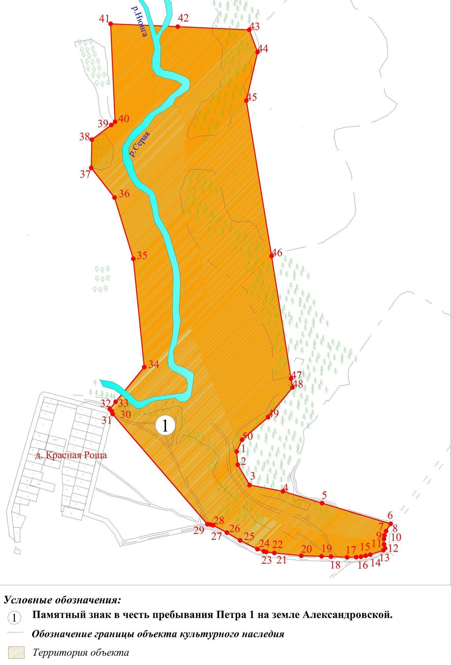

Координаты поворотных (характерных) точек к карте (схеме)
границ территории объекта культурного наследия местного (муниципального) значения - достопримечательное место «Немецкие горы», XVII – ХХ вв., (Владимирская область, Александровский район, Следневское сельское поселение)

Обозначение характерных точек | Координаты
Обозначение характерных точек | X | Y
Точка 1. | 222824.10 | 119300.49
Точка 2. | 222780.11 | 119304.06
Точка 3. | 222712.32 | 119343.65
Точка 4. | 222691.43 | 119455.07
Точка 5. | 222651.97 | 119585.77
Точка 6. | 222583.27 | 119814.87
Точка 7. | 222559.20 | 119799.61
Точка 8. | 222544.85 | 119794.43
Точка 9. | 222532.78 | 119792.58
Точка 10. | 222515.16 | 119792.95
Точка 11. | 222501.71 | 119796.33
Точка 12. | 222495.12 | 119790.43
Точка 13. | 222480.58 | 119746.40
Точка 14. | 222476.92 | 119730.95
Точка 15. | 222473.61 | 119715.71
Точка 16. | 222472.46 | 119699.96
Точка 17. | 222471.94 | 119669.20
Точка 18. | 222474.08 | 119615.40
Точка 19. | 222475.39 | 119584.00
Точка 20. | 222476.95 | 119516.24
Точка 21. | 222486.38 | 119426.43
Точка 22. | 222489.71 | 119399.31
Точка 23. | 222491.61 | 119391.37
Точка 24. | 222499.24 | 119369.70
Точка 25. | 222527.98 | 119312.23
Точка 26. | 222553.84 | 119267.64
Точка 27. | 222578.50 | 119221.68
Точка 28. | 222580.87 | 119212.30
Точка 29. | 222581.97 | 119202.50
Точка 30. | 222948.77 | 118885.74
Точка 31. | 222958.10 | 118883.20
Точка 32. | 222964.88 | 118876.41
Точка 33. | 222989.04 | 118896.29
Точка 34. | 223104.81 | 118991.47
Точка 35. | 223465.34 | 118955.04
Точка 36. | 223668.95 | 118892.36
Точка 37. | 223767.79 | 118814.60
Точка 38. | 223861.69 | 118816.71
Точка 39. | 223910.67 | 118881.58
Точка 40. | 223921.23 | 118894.23
Точка 41. | 224247.16 | 118879.52
Точка 42. | 224237.43 | 119103.74
Точка 43. | 224227.06 | 119342.68
Точка 44. | 224153.14 | 119370.38
Точка 45. | 223991.53 | 119332.61
Точка 46. | 223473.97 | 119416.92
Точка 47. | 223066.62 | 119482.02
Точка 48. | 223037.09 | 119486.96
Точка 49. | 222938.27 | 119405.17
Точка 50. | 222863.40 | 119318.38

